2026 全球税务政策趋势与实施建议
可编辑工作报告

执行重点转向运营落地[1]
五大议题阶段不同，须按证据强度分类推进。[1][2][3][4][5]
- 优先联动整改低税率、高进口暴露实体。[7]
- 美国部分条款与联合国进程不得过度定性。[4][5]
- 现金情景仅用于资源配置与压力测试。[8]

政策判断实行证据分层[9]
正式规则、准备事项和谈判进程应分别管理。[9]
- 法律义务以适用辖区正式文件为准。[9]
- 模拟金额不得表述为税款或预计负债。[8]
- 每项结论须保留来源与计算血缘。[9]
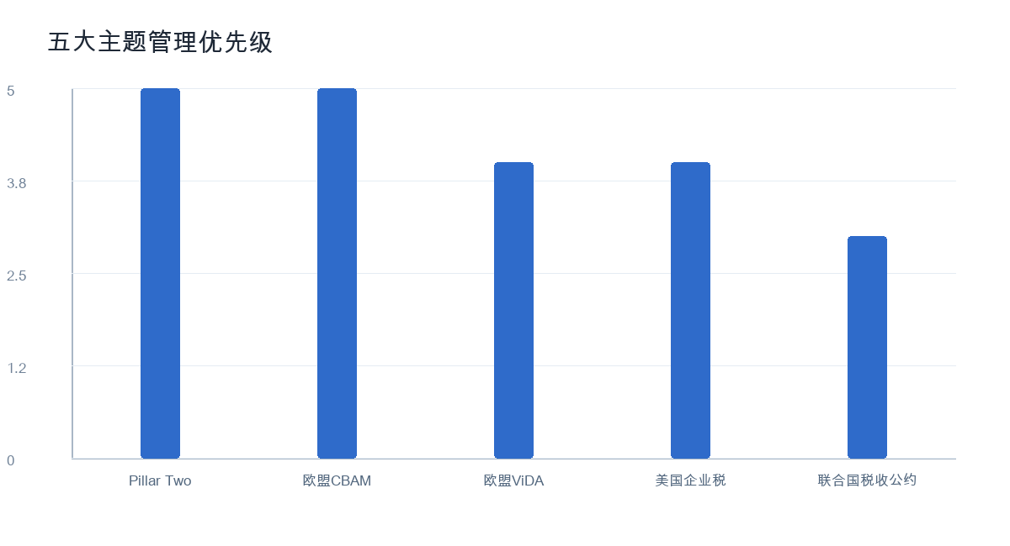
图表来源：[6]

五大主题处于不同阶段[6]
近期资源应向已执行或正式生效事项倾斜。[6]
- Pillar Two进入执行与申报完善期。[1]
- CBAM已正式适用，ViDA仍分阶段准备。[2][3]
- 联合国税收公约尚处谈判进程。[5]

Pillar Two进入常态运营[1]
计算、GIR和行政协调需形成闭环控制。[1]
- 建立实体范围、调整项和安全港复核。[1][9]
- 贯通总账、GloBE计算与GIR字段。[1][9]
- 集中申报与交换关系须同步验证。[1]
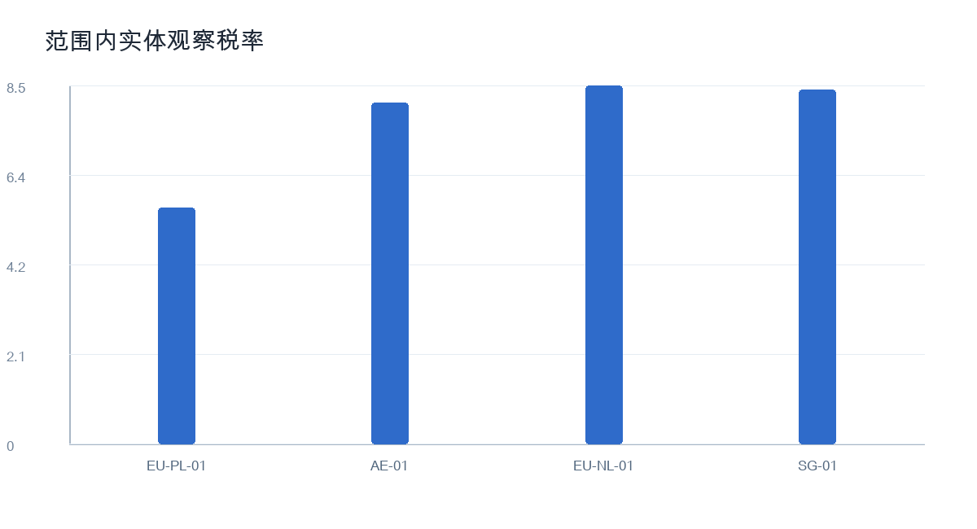
图表来源：[7]

CBAM转入成本合规管理[2]
授权申报、排放数据和证书现金成为重点。[2]
- 建立采购至证书管理的追溯链条。[2][9]
- 进口额不等同于最终CBAM成本。[7]
- 供应商缺失数据应设置升级机制。[9]
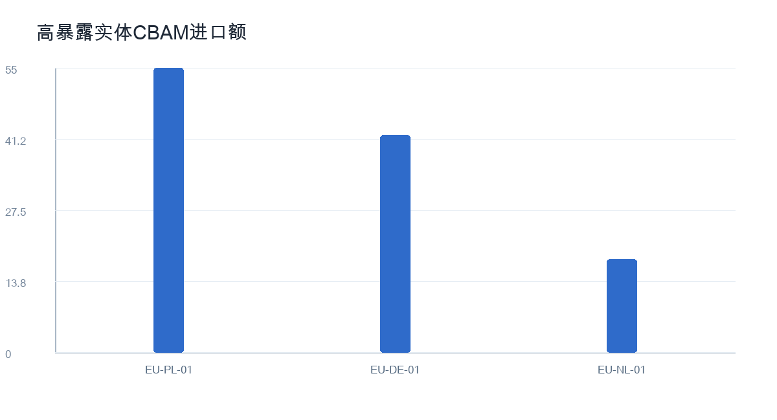
图表来源：[7]

ViDA改造需按国家排期[3]
电子发票与数字报告应拆分里程碑实施。[3]
- 治理VAT分类、发票状态和平台角色。[3][9]
- 建立拒票、更正及报告接口控制。[3]
- 实际实施日期须按成员国逐项确认。[3]
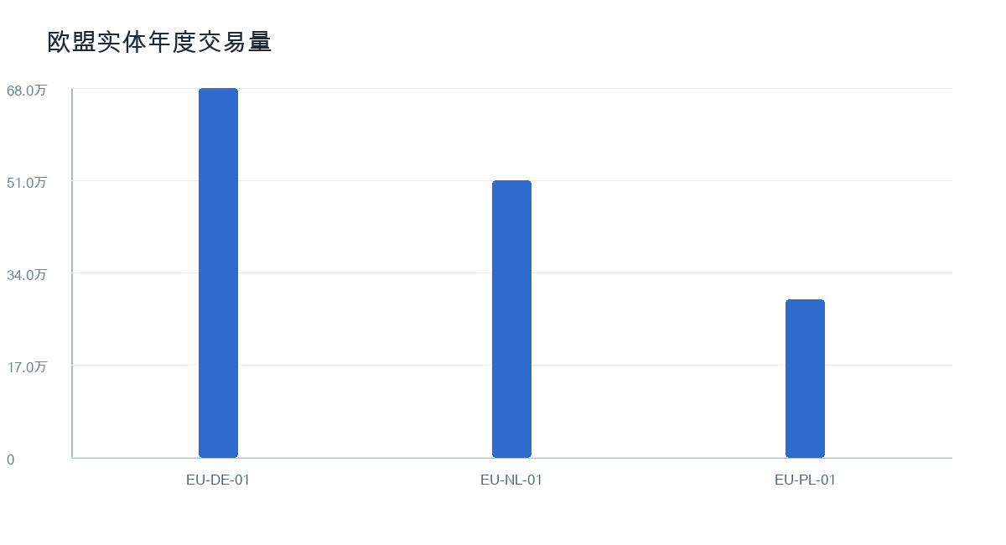
图表来源：[7]

美国税务结论存在证据缺口[4]
当前官方依据仅足以支持BEAT申报核查。[4]
- 先勾稽Form 8991与关联方付款。[4]
- 第163(j)条及CAMT须补充官方依据。[4][6]
- 观察税率不能推导具体条款税负。[7]

联合国议题仅作政策监测[5]
谈判进程暂不形成新增税款或申报义务。[5]
- 建立跨境服务及预提税数据集。[6]
- 跟踪服务课税与争议防范文本。[5]
- 正式通过及国内实施前不得视为法律。[5]

区域准备度差异显著[7]
非洲、中东和拉美的数据治理短板更突出。[7]
- 欧盟Pillar Two准备度最高。[7]
- 非洲两项准备度均处最低水平。[7]
- 区域资源应结合暴露与数据缺口配置。[7][9]
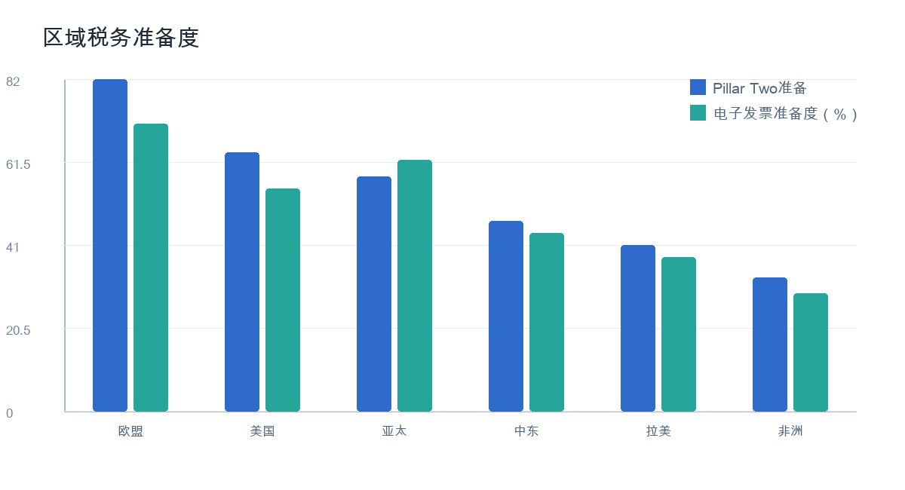
图表来源：[7]

五家实体应优先整改[7]
EU-PL-01兼具低税率与高CBAM暴露。[7]
- BR-01投入前须先复核适用范围。[7]
- AE-01数据完整度与准备度均偏低。[7]
- 荷兰及德国实体承受较高执行压力。[7]
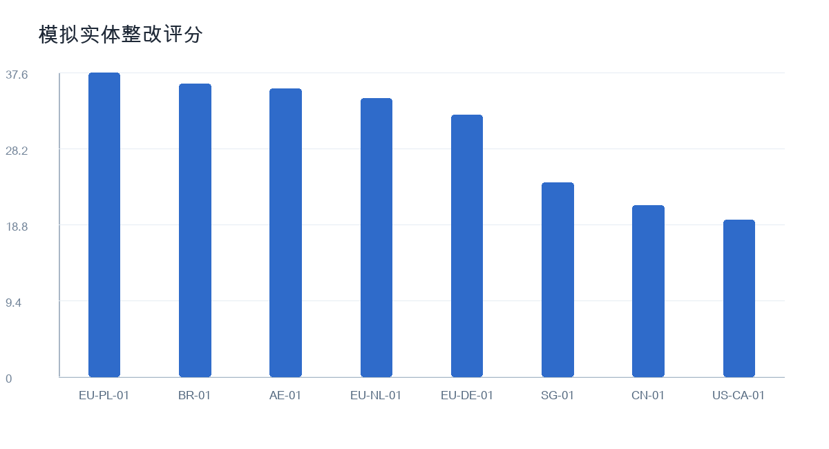
图表来源：[7]

实体数据质量决定落地速度[7]
低完整度实体应先补证据再扩大技术投入。[7]
- AE-01数据完整度仅为68%。[7]
- BR-01与EU-PL-01也存在明显缺口。[7]
- 美国实体数据较完整但政策仍待验证。[4][7]
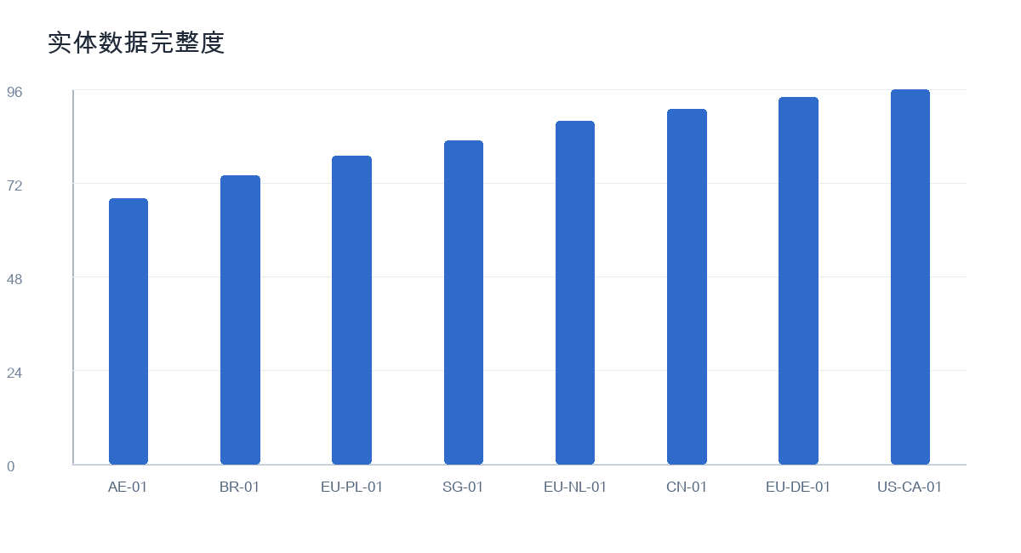
图表来源：[7]

现金影响区间不可忽视[8]
管理层应同时观察三种情景而非单一点值。[8]
- 全部金额均为模拟管理情景。[8]
- 情景结果不得确认为会计预计负债。[8]
- 现金流应拆分税款、证书及整改支出。[8]
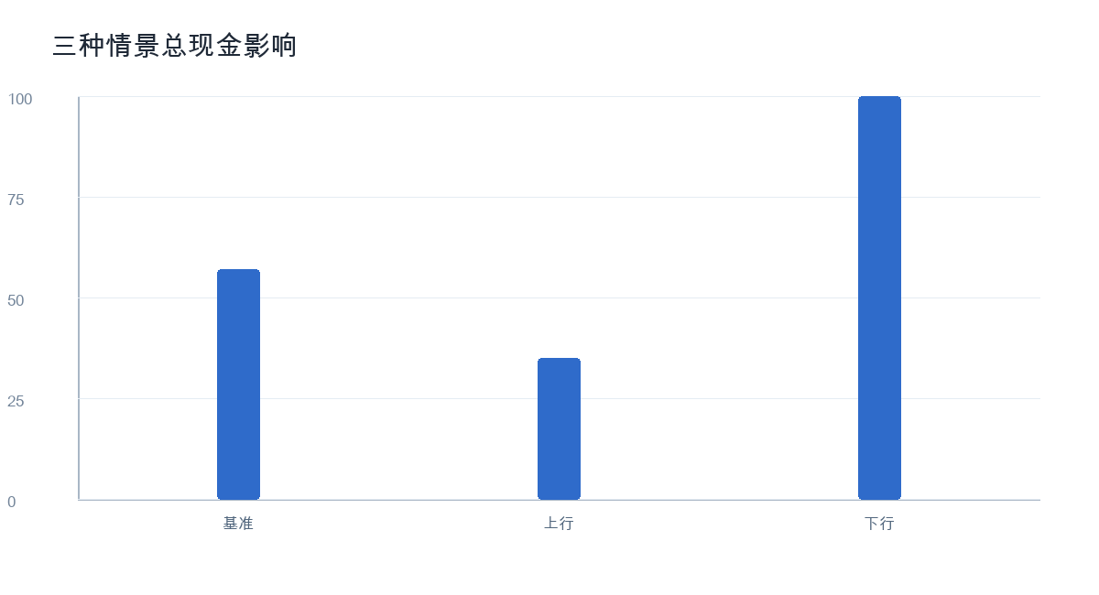
图表来源：[8]

下行情景放大多项成本[8]
补足税和CBAM是现金波动的主要来源。[8]
- 合规与数据整改成本亦随情景变化。[8]
- 各成本须按独立口径纳入滚动预测。[8]
- 实际税负仍需按辖区规则重新计算。[1][2]
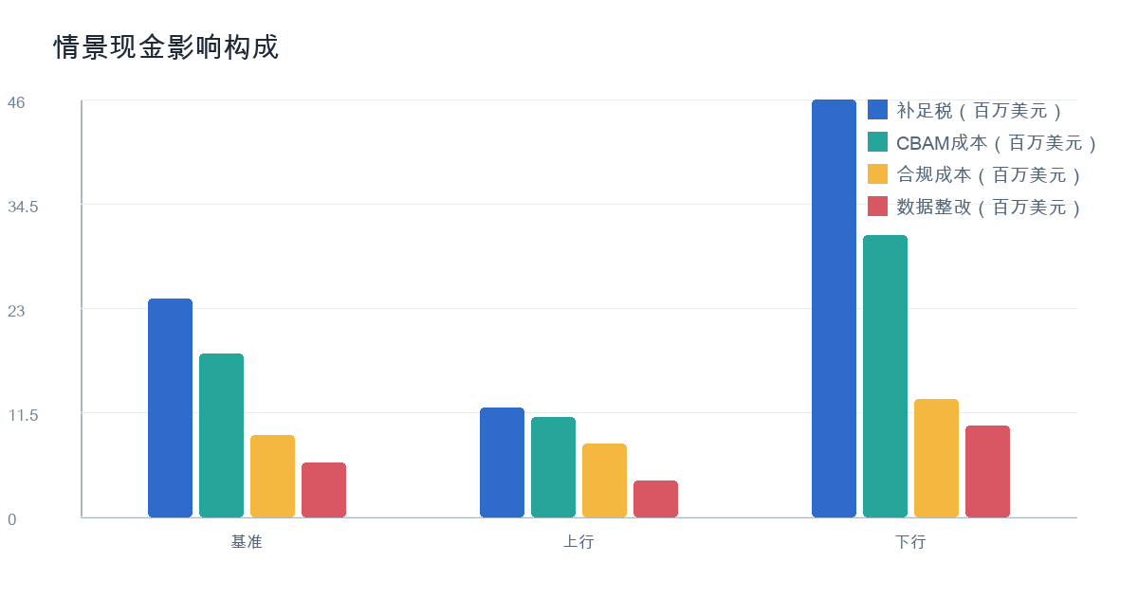
图表来源：[8]

统一数据底座支撑五主题[9]
主数据、交易数据与证据链需统一治理。[9]
- Pillar Two需实体、税务及资产数据。[9]
- CBAM需商品、排放和碳价凭证。[9]
- ViDA需交易、VAT和报告状态字段。[9]

跨部门治理必须明确问责[9]
税务定口径，财务校验，数据与IT保交付。[9]
- 全球税务负责人承担政策与签署责任。[9]
- 区域税务确认本地适用范围和日期。[9]
- 法务跟踪正式文本及争议风险。[4][5]

三十天锁定范围与证据[9]
首月重点是登记政策、识别缺口并冻结假设。[9]
- 建立五主题政策及官方来源登记册。[1][2][3][4][5]
- 盘点四家高优先实体的数据缺口。[7]
- 补齐美国条款依据并锁定情景版本。[4][8]

六十天完成端到端演练[9]
第二阶段验证计算、申报及数据接口可用性。[9]
- 完成GIR字段映射与集中申报演练。[1]
- 测试三家CBAM高暴露实体凭证链。[2][7]
- 完成欧盟三实体电子发票差距分析。[3][7]

九十天固化控制与报告[9]
第三阶段形成证据包、签字控制和治理报告。[9]
- 高优先实体接受内部审计抽样。[9]
- 现金情景纳入税务与司库滚动预测。[8]
- 治理委员会审议缺口、依赖和预算。[9]

官方政策来源附录[1]
正式结论应回溯至适用机构发布文件。[9]
- [1] OECD. Global Minimum Tax[EB/OL].
- [2] EC. CBAM Definitive Regime[EB/OL].
- [3] EC. ViDA 2026 Work Programme[EB/OL].

数据与方法来源附录[4]
模拟数据与运营方法不得替代法律依据。[8][9]
- [4] IRS. Form 8991 Instructions[EB/OL].
- [5] UN. Tax Cooperation Convention[EB/OL].
- [6] 政策事件清单：T001—T007[DB].

模拟资料与责任声明[7]
本报告用于管理决策，不构成税务或法律意见。[9]
- [7] 模拟实体与区域暴露数据[DB].
- [8] 模拟现金影响情景数据[DB].
- [9] 2026税务运营手册[Z].

参考文献
[1] tax_policy_events.csv[EB/OL]. type table, rows 1:8, char_start 0, char_end 1062
[2] jurisdiction_readiness.csv[EB/OL]. type table, rows 1:7, char_start 0, char_end 452
[3] tax_scenario_assumptions.csv[EB/OL]. type table, rows 1:4, char_start 0, char_end 330
[4] tax_analysis_policy.md[EB/OL]. type text, start 0, char_start 0, char_end 209
[5] 2026全球税务政策趋势简报.pdf[EB/OL]. type pdf, p. 1, char_start 0, char_end 416
[6] 2026全球税务政策趋势简报.pdf[EB/OL]. type pdf, p. 2, char_start 0, char_end 672
[7] 全球税务项目实施手册_模拟.docx[EB/OL]. type word, para. 1, char_start 0, char_end 29
[8] 全球税务项目实施手册_模拟.docx[EB/OL]. type word, para. 2, char_start 0, char_end 34
[9] 全球税务项目实施手册_模拟.docx[EB/OL]. type word, para. 3, char_start 0, char_end 74
[10] 全球税务项目实施手册_模拟.docx[EB/OL]. type word, para. 4, char_start 0, char_end 71
[11] 全球税务项目实施手册_模拟.docx[EB/OL]. type word, para. 5, char_start 0, char_end 51
[12] 全球税务项目实施手册_模拟.docx[EB/OL]. type word, para. 6, char_start 0, char_end 54
[13] 全球税务项目实施手册_模拟.docx[EB/OL]. type word, para. 8, char_start 0, char_end 27
[14] 全球税务项目实施手册_模拟.docx[EB/OL]. type word, para. 10, char_start 0, char_end 16
[15] 全球税务项目实施手册_模拟.docx[EB/OL]. type word, para. 11, char_start 0, char_end 86
[16] 全球税务项目实施手册_模拟.docx[EB/OL]. type word, para. 12, char_start 0, char_end 84
[17] 全球税务项目实施手册_模拟.docx[EB/OL]. type word, para. 13, char_start 0, char_end 82
[18] 全球税务项目实施手册_模拟.docx[EB/OL]. type word, para. 14, char_start 0, char_end 18
[19] 全球税务项目实施手册_模拟.docx[EB/OL]. type word, para. 15, char_start 0, char_end 178
[20] 全球税务项目实施手册_模拟.docx[EB/OL]. type word_table, table 1, char_start 0, char_end 288
[21] OECD 全球最低税实施中央记录[EB/OL]. https://www.oecd.org/en/topics/sub-issues/global-minimum-tax/central-record-of-legislation-with-transitional-qualified-status.html
[22] 欧盟碳边境调节机制正式阶段[EB/OL]. https://taxation-customs.ec.europa.eu/carbon-border-adjustment-mechanism/cbam-definitive-regime_en
[23] 欧盟增值税数字化时代计划（ViDA）[EB/OL]. https://taxation-customs.ec.europa.eu/taxation/vat/vat-digital-age-vida_en
[24] IRS Form 8991 与 BEAT 指引[EB/OL]. https://www.irs.gov/forms-pubs/about-form-8991
[25] 联合国国际税收合作框架公约谈判[EB/OL]. https://financing.desa.un.org/inc

